**➅. TỪ VUÔNG GÓC TỚI SONG SONG**

**I. KIẾN THỨC CƠ BẢN**

**1. Quan hệ giữa tính vuông góc và tính song song của ba đường thẳng**

|  |  |
| --- | --- |
| **-** Nếu hai đường thẳng (phân biệt) cùng vuông góc với một đường thẳng thứ ba thì song song với nhau. |  |
| - Nếu một đường thẳng vuông góc với một trong hai đường thẳng song song thì nó cũng vuông góc với đường kia. |

**2. Ba đường thẳng song song**

Hai đường thẳng (*phân biệt*) cùng song song với một đường thẳng thứ ba thì chúng song song với nhau.



**II. BÀI TẬP**

**Bài 1:**

|  |  |
| --- | --- |
| **Bài 1:** Cho hình vẽ. Biết  và  Hỏi  có vuông góc với  không? | **Bài 2:** Cho hình vẽ sau. Hãy chứng tỏ . |
| **Bài 3:** Em hãy giải bằng nhiều cách:  a) Tính  b) Chứng minh  c) Tính |  |

**Bài 4:** Cho hình vẽ bên. Biết  Các tia  có nằm trên các đường thẳng song song với nhau không? Vì sao?

**Bài 5:** Cho hình vẽ sau, trong đó . Tính .

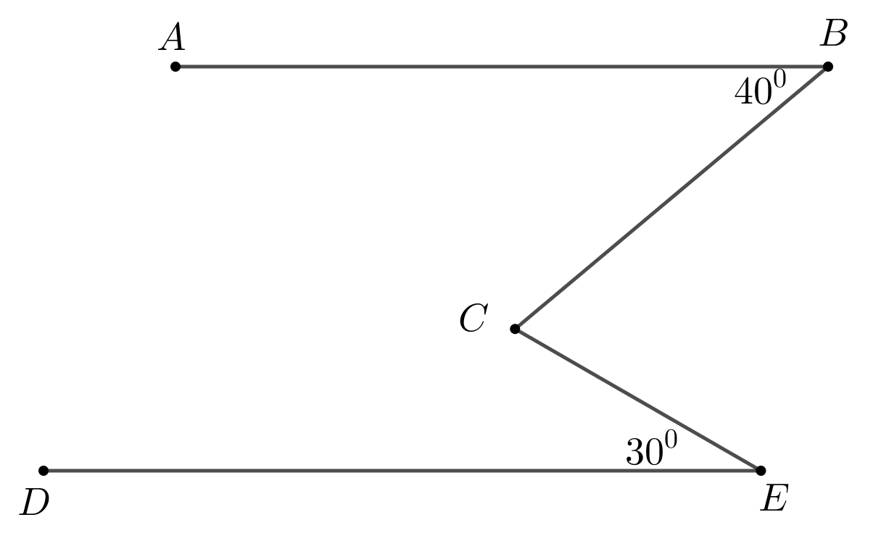

**Bài 6:** Chứng minh  theo nhiều cách.



**Bài 7:** Cho các thông tin như trong hình và cho biết  . Hãy tính  và .



**HDG**

**Bài 1:** 

Mà . Do đó 

**Bài 2:** Chỉ ra  và  để suy ra  .

**Bài 3:**

 (dấu hiệu)

 ( hai góc trong cùng phía)



b)  (dấu hiệu) 

Mà  (cm a) 

Từ (; suy ra  (t/c)

c)  (hai góc so le trong)

Mà 

**Bài 4:** Kẻ tia  là tia đối của tia  Khi đó:

 



Cũng có:







Do đócác tia  nằm trên ba đường thẳng song song với nhau.

**Bài 5:**



Kẻ  .Ta có  *( hai góc so le trong* )



 ( *hai góc so le trong* )

Do đó 

**Bài 6:** Ta có  vì cùng vuông góc với  . Vẽ 

****Ta có: ; ;

Suy ra:  

Lại có: ; .

Suy ra:  

Từ và suy ra đpcm.

Cách 2: Vẽ 

**Bài 7:** Vẽ các tia  và  lần lượt song song song với  như hình.

Suy ra  và  cũng song song với 

Khi đó: (so le trong)

.

Lại có: ;  (so le trong).

Do đó: .